Indicação nº 265/2021/SC

Lima Duarte, 24 de setembro de 2021.

Senhor Presidente da Câmara e

demais Vereadores.

O Vereador que a esta subscreve, diante das atribuições e direitos que lhe são conferidos através da Lei Orgânica e do Regimento Interno desta Casa Legislativa vem INDICAR à Secretaria Municipal de Meio Ambiente, que seja construída uma casinha de lixo na rua Antônio Mateus, no bairro Três Porteiras.

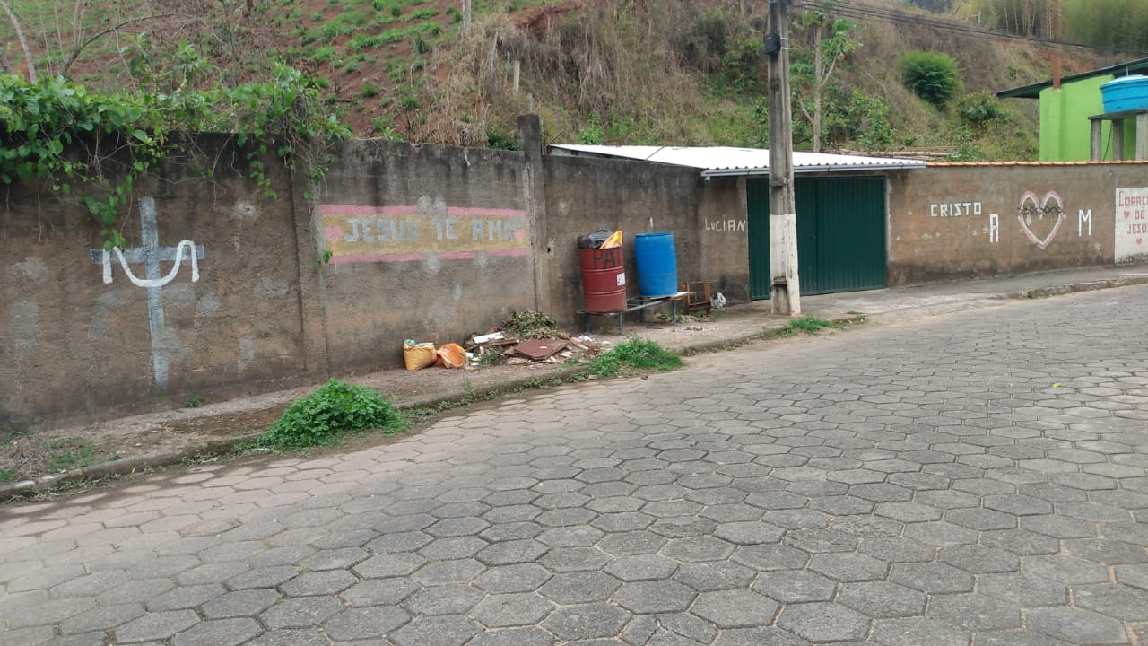

Justifica-se a indicação o fato dos latões expostos estarem sujeitos a chuva, e a ação de animais como os cachorros.

Sala das Sessões,

Fábio Júnior da Silva (Buiu o Peixe)

Vereador